В процессе интегрированного обучения обеспечивается не только усвоение учащимися знаний, но и приобретение ими социального опыта, что предполагает активное участие самого ученика в усвоении культуры человеческих отношений. Совместное обучение неразрывно связано с решением проблемы социализации учащихся. Социализация — это двусторонний процесс, включающий в себя, с одной стороны, усвоение индивидом социального опыта путем вхождения в социальную среду, систему социальных связей, с другой стороны, процесс активного воспроизводства системы социальных связей индивидом за счет его активной деятельности, активного включения в социальную среду.
Л. С. Выготский: психическое развитие детей с отклонениями в развитии происходит по тем же закономерностям, что и нормального в умственном отношении ребенка.
Зависимость формирования личности от положительной оценки себя другими, от уважения к себе, сказывающегося на формировании самоуважения. Для детей важны мнение их сверстников, оценка подростков. Особо значимо школьное окружение.
В условиях интегрированного обучения, исходя из теории потребностей А. Маслоу, важно обеспечивать удовлетворение потребностей учащихся. Выделено пять базовых потребностей, между которыми установлена четкая иерархия.
Потребности первого уровня физиологические, витальные, жизненно необходимые, самые мощные, самые насущные из всех потребностей, по мнению автора. Действительно, витальные потребности лежат в основе социального развития всех детей, без их удовлетворения социальные потребности останутся неактуальными.
Следующий уровень — потребность в безопасности. Это свобода от страха, тревоги, потребность в защите, порядке. В условиях интегрированного обучения важно обеспечить защищенность детей с особенностями психофизического развития, чтобы они не ощущали дискомфорта, чтобы не было насмешек, унижения, физического насилия.
Третья потребность — в любви, принадлежности, привязанности. Она включает в себя стремление к общению, желание дружеских отношений. Ученику безразлично, любит ли учитель (воспитатель) всех детей. Для него значима любовь, адресованная лично ему. Он испытывает потребность в близости к взрослому, сверстнику, в ласке, адресном внимании.
Четвертая потребность проявляется в признании, уважении. Для учащегося важно признание значимых для него сверстников. Удовлетворение этой потребности рождает у личности чувство уверенности в себе, полезности в этом мире. Неудовлетворение потребности в признании вызывает чувство слабости, униженности, беспомощности. Запускаются невротические механизмы. Это одна из причин асоциального, делинквентного поведения.
Пятая потребность — в самоактуализации. Это самый высокий уровень. Человек реализует свои способности. В афористической форме суть этой потребности А. Маслоу сформулировал следующим образом: «Человек обязан быть тем, кем он может быть».
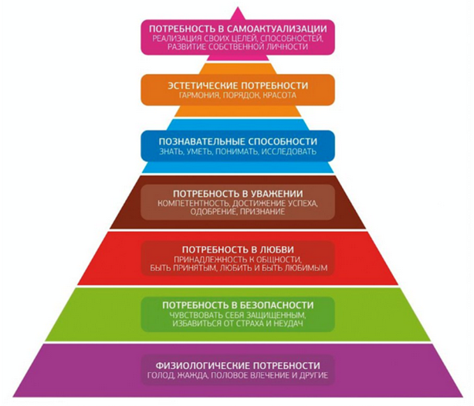

В условиях интегрированного обучения важно обеспечить удовлетворение базовых потребностей, так как фрустрация (от лат. frustratio — обман, тщетное ожидание) любой из этих потребностей может оказать отрицательное влияние на поведение, социальное развитие и учебные успехи школьника.
Важно формировать положительную Я-концепцию у учащихся с особенностями психофизического развития в условиях интегрированного обучения. Здесь важная роль отводится учителю.

